MEMORIAL DESCRITIVO DE PROJETO | 
Projeto: Monitoramento de vibração e Temperatura
Responsável: DANILO LANG JUNIOR e ADRIELE ROSSO | Data: 23/09/2026

- INTRODUÇÃO
Desenvolvimento de uma Prova de Conceito (POC) para monitoramento e análise de vibração e temperatura de equipamentos industriais através de uma aplicação Web.
A solução deverá permitir a visualização histórica e atual dos dados, identificação de desvios e apoio à análise preditiva de falhas.
O POC utilizará um banco SQLite de teste fornecido pela Ninfa, com histórico inteiramente simulado. O cadastro das variáveis e a aplicação Web deverão permitir futura integração ao Oracle e ao projeto On Time.

- ESTRUTURA DE DADOS
A topologia descrita de rede deve seguir o seguinte fluxo:
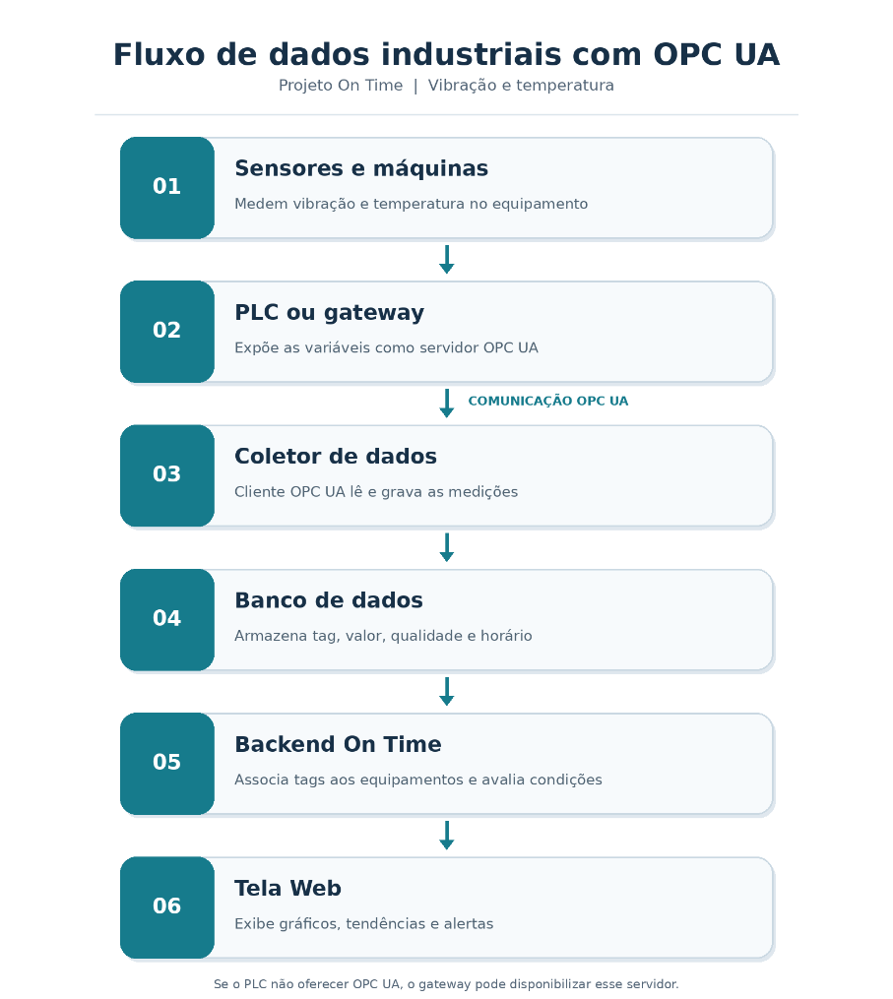

Tabela 01: Termos da Estrutura de dados
Termo | Explicação simples | Exemplo no nosso POC
Sensor | Mede uma grandeza física. | Vibração ou temperatura.
PLC ou gateway | Recebe ou organiza os sinais da máquina. | Equipamento da rede industrial.
Servidor OPC UA | Disponibiliza os sinais para consulta. | Servidor simulado do POC.
Cliente OPC UA | Programa que se conecta ao servidor e lê os sinais. | Futuro coletor de dados.
Banco de dados | Guarda o histórico das leituras feitas pelo cliente. | Nosso arquivo SQLite.

Tabela 02: Informações para captura do sinal
Termo | O que significa | Exemplo
Endpoint | Endereço para se conectar ao servidor OPC UA. | opc.tcp://192.0.2.10:4840
Nó (node) | Um item disponibilizado pelo servidor. Pode representar, por exemplo, um equipamento ou uma variável. | Um sinal de vibração.
NodeId | Identificador de um nó dentro do servidor. É o endereço usado para pedir aquele sinal. | ns=2;s=DEV01/S01
Tag do equipamento | Código que nós usamos para identificar a máquina na fábrica. | MBF1.1FRN01

Tabela 03: Data Value
Informação | Pergunta que responde | Exemplo
NodeId | De qual sinal estamos falando? | ns=2;s=DEV01/S01
Value | Qual número foi recebido? | 1,39
StatusCode | Qual é a condição dessa leitura? | Good
SourceTimestamp | Quando o valor foi registrado na origem? | 23/09/2025 00:05:00 UTC
ServerTimestamp | Quando o servidor atribuiu seu horário ao valor? | Pouco depois do horário da origem.

  - Cadastro de equipamentos
- ID do equipamento;
- Descrição;
- Unidade;
- Linha;
- Setor;
- Tipo de equipamento;
- Ponto de medição;
- Limites de referência (LSE: Limite superior especificado e LIE: Limite inferior especificado).

  - Dados de monitoramento
- Identificador do nó OPC UA (NodeId);
- Horários da origem, do servidor e da ingestão, em UTC;
- Valor numérico recebido;
- Código de qualidade da leitura (StatusCode);
- Grandeza e unidade cadastradas na aplicação;
- Ponto de medição cadastrado e validado pela Automação.

  - Base de dados do POC
A Ninfa fornecerá um banco SQLite já preenchido com um ano de leituras sintéticas para consultas históricas. O banco não se conecta à rede industrial nem publica novos dados.
A aplicação deverá ser desenvolvida de forma que a camada de acesso aos dados possa posteriormente ser substituída pela consulta ao banco Oracle, evitando a necessidade de reconstrução das telas e regras desenvolvidas no POC.

- ANÁLISE DOS DADOS
A solução deverá permitir:
- Visualização da evolução da temperatura;
- Visualização da evolução da vibração;
- Seleção por equipamento e período;
- Telas para configurar e exibir curvas com limites de referência validados;
- Comparação dos valores com os limites de referência cadastrados;
- Identificação visual de condições normais, atenção e críticas;
- Identificação de tendências e desvios;
- Histórico das medições;
- Desenvolvimento das lógicas iniciais para avaliação da condição do equipamento.

- DASHBOARD
Desenvolver interface Web contendo:
- Visão geral dos equipamentos monitorados;
- Status atual de cada equipamento;
- Gráfico de tendência de vibração;
- Gráfico de tendência de temperatura;
- Filtros por equipamento, período e setor;
- Indicadores/KPIs;
- Destaque de equipamentos em condição de atenção ou crítica;
- Tela detalhada para análise individual do equipamento.

- ENTREGÁVEIS
Aplicação Web funcional;
- Banco SQLite de teste utilizado no POC;
- Código-fonte da aplicação;
- Scripts necessários para criação e consulta da base;
- Documentação da estrutura de dados;
- Documentação das regras de análise utilizadas;
- Orientações para futura integração com o ambiente Oracle/On Time.

- MELHORIAS / EVOLUÇÕES FUTURAS
O POC deverá permitir evolução futura para:
- Integração direta com o banco Oracle;
- Integração com o projeto On Time;
- Integração com dados de processo, CEP, ordens de produção, formulações e demais informações industriais;
- Desenvolvimento de alarmes automáticos;
- Análise de correlação entre vibração, temperatura e variáveis de processo;
- Evolução das regras para modelos de manutenção preditiva.

- MODELO DE DADOS E PREMISSAS DO POC
Esta seção orienta o MEIU na leitura do banco entregue e na implementação do cadastro que relaciona os sinais OPC UA aos equipamentos. Os dados são sintéticos; o banco fornece histórico para gráficos e análises, sem simulação de transmissão em tempo real nesta etapa.

  - Escopo da base fornecida
Período: 23/09/2025 00:00 a 22/09/2026 23:55 (UTC), com intervalo simulado de 5 minutos. São 10 equipamentos, 38 nós OPC UA e 3.994.557 leituras; o chiller possui 2 nós, enquanto os demais têm 4. Há valores variáveis, ocorrências de atenção/crítica a serem identificadas por regras configuradas, 33 leituras Bad, 20 Uncertain e uma lacuna de 3 coletas. Todos os valores e eventos são fictícios.
Tabela 01: Banco de dados
Tabela | Finalidade
equipamento | Contém os dez códigos e descrições dos equipamentos informados pela Ninfa.
servidor_opcua | Registra o endpoint fictício do servidor de teste: opc.tcp://192.0.2.10:4840.
no_opcua | Lista 38 NodeIds fictícios, identificados em grupos DEV01 a DEV10.
leitura_opcua | Guarda uma linha para cada valor, nó, horário e StatusCode.
mapeamento_tag | Começa vazia; deve ser preenchida pelo cadastro desenvolvido pelo MEIU.
metadado_poc | Registra as premissas de geração e interpretação do conjunto.

  - Exemplo de uma leitura existente no banco
A leitura_id 39 refere-se ao no_id 1. Na tabela no_opcua, esse identificador corresponde a ns=2;s=DEV01/S01. A associação com um equipamento e uma grandeza ainda não foi cadastrada.
Tabela 02: Interpretação de dados
Campo | Valor | Como interpretar
leitura_id | 39 | Identificador único do registro.
no_id | 1 | Chave que aponta para no_opcua.
source_timestamp_ms | 1758585900000 | 23/09/2025 00:05:00 UTC; horário atribuído na origem.
server_timestamp_ms | 1758585900100 | 00:05:00,100 UTC; horário do servidor OPC UA.
recebido_em_ms | 1758585903000 | 00:05:03 UTC; horário da ingestão no banco.
valor | 1,39 | Valor numérico; grandeza e unidade dependem do cadastro.
status_code | 0 | Good: dado utilizável na análise.
Tabela 03: Qualidade e interpretação do tempo
StatusCode no POC | Significado | Tratamento esperado
0 — Good | Leitura válida. | Permitir análise e comparação com limites cadastrados.
1073741824 — Uncertain | Qualidade incerta. | Mostrar condição de qualidade e evitar decisão automática sem regra aprovada.
2147483648 — Bad | Leitura não utilizável; valor NULL. | Não traçar como medição válida; destacar falha de dado.

Os três horários são valores Unix em milissegundos, em UTC. O eixo temporal do histórico deve usar source_timestamp_ms; recebido_em_ms permite medir atraso de ingestão. A ausência de uma linha esperada é diferente de uma linha com StatusCode Bad. Os códigos de qualidade usados aqui são exemplos genéricos para o POC, não diagnósticos específicos de um PLC.

- Cadastro e responsabilidades do MEIU
- Desenvolver no Web o cadastro: servidor OPC UA + NodeId → equipamento → ponto de medição → grandeza → unidade → limites de referência. Salvar o resultado em mapeamento_tag.
- Usar equipamento e mapeamento_tag para identificar as leituras nos gráficos, filtrar por equipamento/período e aplicar as regras de condição normal, atenção e crítica.
- Separar alertas de condição operacional de avisos de qualidade ruim, ausência de leitura e atraso de ingestão.
- Documentar as regras e fornecer código-fonte, consultas e orientações para futura substituição da fonte SQLite pelo Oracle.

  - Exemplo de associação a ser cadastrada e validada:
- ns=2;
- s=DEV01/S01
  - MBF1.1FRN01 com o ponto P01 = vibração RMS (mm/s).
Os nomes DEV01 a DEV10 e S01 a S04 foram definidos para a simulação. Eles não informam automaticamente o equipamento, a grandeza ou a unidade. A tabela mapeamento_tag está vazia.
A Ninfa deverá fornecer a correspondência dos 38 sinais simulados com os equipamentos, pontos de medição, grandezas e unidades, para permitir seu cadastro no POC.

  - Limites da entrega atual
O arquivo SQLite já contém o histórico. Ele não é um servidor de banco na rede, não implementa um servidor OPC UA e não recebe medições novas. Para o POC, o MEI-U pode hospedar o arquivo no seu servidor de teste e consultar por meio do backend. Uma etapa futura poderá conectar um cliente OPC UA real ou simulado e gravar novas leituras em banco servidor.

ANEXO A

Tabela 04: Correlação mapeamento_tag
no_id | NodeId | Tag do equipamento | Ponto | Grandeza e unidade
1 | ns=2;s=DEV01/S01 | MBF1.1FRN01 | P01 | Vibração RMS — mm/s
2 | ns=2;s=DEV01/S02 | MBF1.1FRN01 | P01 | Temperatura — °C
3 | ns=2;s=DEV01/S03 | MBF1.1FRN01 | P02 | Vibração RMS — mm/s
4 | ns=2;s=DEV01/S04 | MBF1.1FRN01 | P02 | Temperatura — °C
5 | ns=2;s=DEV02/S01 | MBE2.1EHR03 | P01 | Vibração RMS — mm/s
6 | ns=2;s=DEV02/S02 | MBE2.1EHR03 | P01 | Temperatura — °C
7 | ns=2;s=DEV02/S03 | MBE2.1EHR03 | P02 | Vibração RMS — mm/s
8 | ns=2;s=DEV02/S04 | MBE2.1EHR03 | P02 | Temperatura — °C
9 | ns=2;s=DEV03/S01 | MBH2.2RCH02 | P01 | Vibração RMS — mm/s
10 | ns=2;s=DEV03/S02 | MBH2.2RCH02 | P01 | Temperatura — °C
11 | ns=2;s=DEV03/S03 | MBH2.2RCH02 | P02 | Vibração RMS — mm/s
12 | ns=2;s=DEV03/S04 | MBH2.2RCH02 | P02 | Temperatura — °C
13 | ns=2;s=DEV04/S01 | MME5.2GVE01 | P01 | Vibração RMS — mm/s
14 | ns=2;s=DEV04/S02 | MME5.2GVE01 | P01 | Temperatura — °C
15 | ns=2;s=DEV04/S03 | MME5.2GVE01 | P02 | Vibração RMS — mm/s
16 | ns=2;s=DEV04/S04 | MME5.2GVE01 | P02 | Temperatura — °C
17 | ns=2;s=DEV05/S01 | MMP5.3AMS01 | P01 | Vibração RMS — mm/s
18 | ns=2;s=DEV05/S02 | MMP5.3AMS01 | P01 | Temperatura — °C
19 | ns=2;s=DEV05/S03 | MMP5.3AMS01 | P02 | Vibração RMS — mm/s
20 | ns=2;s=DEV05/S04 | MMP5.3AMS01 | P02 | Temperatura — °C
21 | ns=2;s=DEV06/S01 | MMS5.4RDS01 | P01 | Vibração RMS — mm/s
22 | ns=2;s=DEV06/S02 | MMS5.4RDS01 | P01 | Temperatura — °C
23 | ns=2;s=DEV06/S03 | MMS5.4RDS01 | P02 | Vibração RMS — mm/s
24 | ns=2;s=DEV06/S04 | MMS5.4RDS01 | P02 | Temperatura — °C
25 | ns=2;s=DEV07/S01 | MMF5.1FTD01 | P01 | Vibração RMS — mm/s
26 | ns=2;s=DEV07/S02 | MMF5.1FTD01 | P01 | Temperatura — °C
27 | ns=2;s=DEV07/S03 | MMF5.1FTD01 | P02 | Vibração RMS — mm/s
28 | ns=2;s=DEV07/S04 | MMF5.1FTD01 | P02 | Temperatura — °C
29 | ns=2;s=DEV08/S01 | MWU3.0CRA01 | P01 | Temperatura — °C
30 | ns=2;s=DEV08/S02 | MWU3.0CRA01 | P02 | Temperatura — °C
31 | ns=2;s=DEV09/S01 | MWR3.1TRV01 | P01 | Vibração RMS — mm/s
32 | ns=2;s=DEV09/S02 | MWR3.1TRV01 | P01 | Temperatura — °C
33 | ns=2;s=DEV09/S03 | MWR3.1TRV01 | P02 | Vibração RMS — mm/s
34 | ns=2;s=DEV09/S04 | MWR3.1TRV01 | P02 | Temperatura — °C
35 | ns=2;s=DEV10/S01 | MWE3.3EHR01 | P01 | Vibração RMS — mm/s
36 | ns=2;s=DEV10/S02 | MWE3.3EHR01 | P01 | Temperatura — °C
37 | ns=2;s=DEV10/S03 | MWE3.3EHR01 | P02 | Vibração RMS — mm/s
38 | ns=2;s=DEV10/S04 | MWE3.3EHR01 | P02 | Temperatura — °C

